AP5 – ACTIVIDADES PRÁCTICAS TEMA 3
EJERCICIO 1
Se debe realizar el Modelo Relacional a partir del esquema E/R.
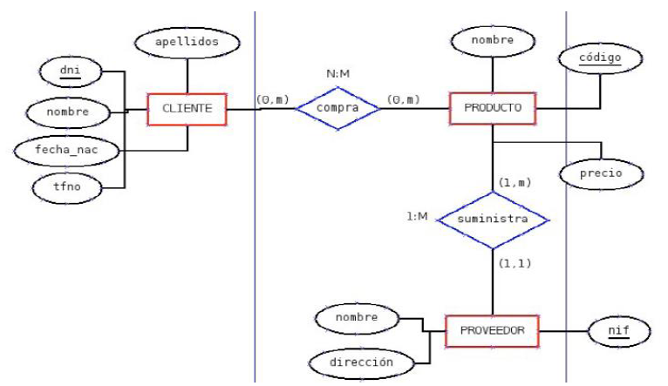
CLIENTE (DNI, nombre, fecha_nac, tfno, apellidos)
PRODUCTO (nombre, código, precio)
PROVEEDOR (nombre, dirección, nif, codigo_producto)
Codigo_producto: {CAJ} → PRODUCTO
COMPRA (dni, codigo)

EJERCICIO 2
Se debe realizar el Modelo Relacional a partir del esquema E/R.
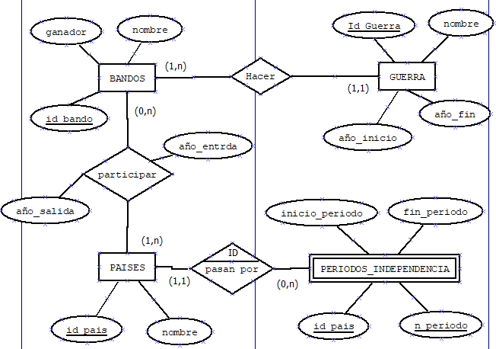
BANDOS (id_bando, ganador, nombre)
GUERRA (Id_guerra, nombre, año_fin, año_inicio, id_bando)
Id_bando: {CAJ} → BANDOS
PAISES (id_pais, nombre, id_bandos)
Id_bando: {CAJ} → BANDOS
PERIODOS_INDEPENDENCIA (id_pais, n_periodo, inicio_periodo, fin_periodo)

EJERCICIO 3
Se debe realizar el Modelo Relacional a partir del esquema E/R.
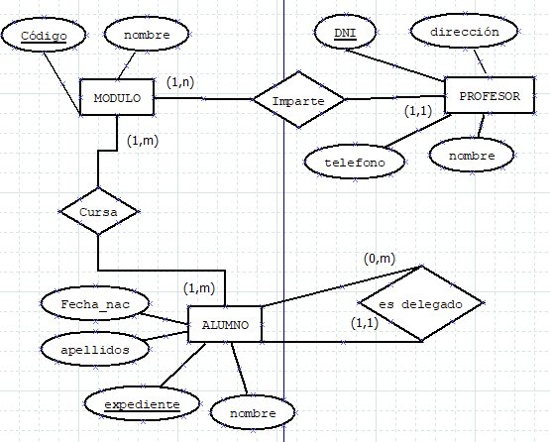
MODULO (codigo, nombre)
PROFESOR (DNI, dirección, teléfono, nombre, codigo)
Codigo_modulo: {CAJ} → MODULO
ALUMNO (fecha_nac, apellidos, expediente, nombre)
ES_DELEGADO (expediente, codigo)

